**Упражнения направленные на формирование базовых сенсомоторных (одновременных и рецепроктных) взаимодействий**

*Упражнения лежа на спине*

1.  Ноги и руки вытянуты вверх перпендикулярно полу и перекрещены Х-образно; одновременно оттягивается вверх носок (пятка) правой ноги и кисть левой руки, расслабление, то же - для левой ноги и правой руки; повторить для одноименных руки и ноги.

2.  Ноги согнуты в коленях, стопы стоят на полу, прямые руки вытянуты в стороны. Руки одновременно передвигаются по полу (одна - вверх, другая - вниз) таким образом, что одна рука оказывается вытянутой вверх, а другая - лежащей вдоль тела. При этом голова наклоняется в сторону верхней руки, а колени - в сторону нижней руки, и наоборот.

3. Модифицированный вариант «велосипеда» -ребенок имитирует ногами езду на велосипеде, касаясь при этом локтем (ладонью) противоположного колена, одноименного колена, затем снова противоположного колена.

4. Фиксированы позиции головы и туловища. Выполняются одновременные движения глаз, языка, рук и ног: вверх, вниз, вправо, влево, сведение к центру (конвергенция глаз, сжатые челюсти, перекрест рук и перекрест ног).

5.  Фиксированы глаза (взгляд прямо перед собой) и туловище. Выполняются одновременные движения головы, языка, рук и ног: вверх, вниз, вправо, влево, сведение к центру (голова прямо, сжатые челюсти, перекрест рук и перекрест ног).

6. Фиксированы туловище и язык - язык высовывается с напряжением вперед и удерживается в этом положении. Выполняются одновременные движения головы, глаз, рук и ног: вверх, вниз, вправо, влево, сведение к центру (голова прямо, конвергенция глаз, перекрест рук и перекрест ног).

7. Фиксированы туловище и руки - руки прижаты к груди в положении тройного сгибания (в плечевых, локтевых и лучезапястных суставах). Выполняются одновременные движения головы, глаз, языка и ног (так же, как в упр. 6).

8. Фиксированы туловище и ноги в положении тройного сгибания (в тазобедренных, коленных и голеностопных суставах). Выполняются одновременные движения головы, глаз, языка и рук (так же, как в упр. 6 и 7).

9. Фиксированы глаза, руки и ноги, т. е. те части тела, которые обеспечивают пространственно-координационную функцию тела. Ребенок выполняет повороты туловища, сначала медленные повороты в одну, затем в другую сторону при фиксированных голове и взгляде, сцепленных руках и ногах. Потом в движение вместе с туловищем вовлекается голова. После этого отрабатываются вертикальные осевые движения (ось «голова - копчик») с поднятием тазового пояса; плечевого пояса; одновременно тазового и плечевого поясов.

Затем все перечисленные упражнения выполняются разнонаправлено во всех вариантах.

*Упражнения сидя*

Отработка сочетанных движений глаз, языка и рук сначала выполняется в свободном темпе, а затем - под хлопки взрослого, ритмичную музыку и т. п.

10. Язык фиксирован в одном из положений: сильно сжатые челюсти; максимально открытый рот, язык спрятан; сильно открытый рот, максимально высунутый вперед язык. Выполняются сочетанные движения рук и глаз:

- руки лежат на коленях параллельно друг другу; попеременно то правая рука ударяет по правому колену, то левая - по левому, одновременно с ударом выполняется движение глаз в одноименную с рукой, затем в противоположную от руки сторону;

- перекрещенные руки лежат на коленях; попеременно то правая рука ударяет по левому колену, то левая - по правому, одновременно с ударом выполняется движение глаз в одноименную с рукой, а затем в противоположную от руки сторону.

11.  Взгляд фиксирован прямо перед собой. Выполняются сочетанные движения языка и рук аналогично описанным в упр. 10.

12.  Сочетанные движения рук, глаз и языка. Сначала руки располагаются на коленях параллельно друг другу, а затем перекрещиваются. Ребенок попеременно хлопает ладонями по коленям, при этом глаза и язык двигаются следующим образом:

- глаза вместе с языком двигаются сначала за ладонью, затем от нее;

- глаза фиксированы прямо перед собой, язык двигается за ладонью, от нее;

- язык фиксирован в одном из приведенных выше положений, глаза двигаются за ладонью, от нее;

- глаза двигаются за ладонью, язык -от нее;

- язык двигается за ладонью, глаза - от нее.

13. Руки, сжатые в кулак, лежат на коленях (вытянуты вперед; в стороны), большие пальцы вверх. Движения руками выполняются однонаправлено и разнонаправлено с глазами и языком. Это же упражнение выполняется стоя с опущенными, поднятыми, вытянутыми вперед или в стороны руками.

*Упражнения стоя на четвереньках*

14. Ползание вперед, назад, вправо и влево (на локтях: на кистях) с одновременным передвижением одноименных руки и ноги, затем противоположных руки и ноги. При этом руки вначале располагаются параллельно друг другу, затем - перекрещиваются, т.е. при движении с каждым «шагом» правая рука заходит за левую, затем левая - за правую и т.д. Ноги передвигаются параллельно друг другу.

15. Сочетанные движения глаз, языка, рук иног, ползая на четвереньках (вперед, назад, вправо, влево). Руки и ноги двигаются в последовательности, приведенной в упр. 14, при этом глаза и язык совершают следующие движения:

- глаза вместе с языком двигаются сначала за ладонью, затем от нее;

- глаза фиксированы прямо перед собой, язык двигается за ладонью, от нее;

- язык фиксирован в одном из приведенных выше положений, глаза двигаются за ладонью, от нее;

- глаза двигаются за ладонью, язык **-** от нее;

- язык двигается за ладонью, глаза - от нее.

*Упражнения стоя*

16. Перекрестные и односторонние движения. На первом этапе ребенок медленно шагает, попеременно касаясь то правой, то левой рукой до противоположного колена (перекрестные движения). Психолог на этапе освоения упражнения отсчитывает 12 раз в медленном темпе. На втором этапе ребенок также шагает, но уже касаясь одноименного колена (односторонние движения). Так же 12 раз. На третьем и пятом этапах - перекрестные движения, на четвертом - односторонние.

Обязательное условие - начинать и заканчивать упражнение перекрестными движениями. После того как ребенок освоил данное упражнение под счет психолога, можно предложить ему вести счет самостоятельно - считая и контролируя последовательность и переключение с движения на движение. Более сложный вариант этого упражнения - нагрузка зрительного анализатора, когда ребенок следит глазами за предметом, который перемещает психолог, или когда ребенок переводит глаза по словесной инструкции.

17. «Цыганочка». И. п. - поставить ноги на ширине плеч, руки опущены. Дотронуться правой рукой до поднятого левого колена, вернуться в и. п., затем сзади дотронуться левой рукой до правой пятки(согнутая в колене правая нога отводится назад). Вернуться в и.п. Повторить соответственно для левой руки и правого колена и правой руки и левой пятки. Повторить весь цикл3 раза.

МБДОУ-детский сад компенсирующего вида № 244

***«Упражнения для развития межполушарного взаимодействия»***

*Часть 1*

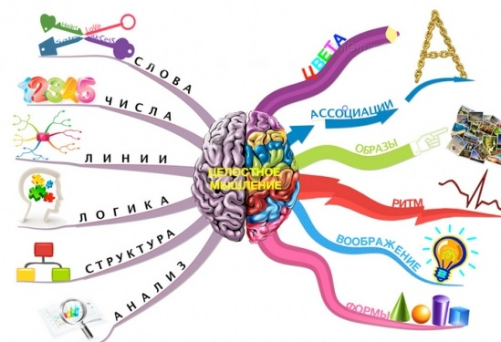

Подготовила: педагог-психолог

Н.А. Конева

г. Екатеринбург, 2018

*Упражнения стоя (продолжение)*

18. Рисование надоске, стене, листе бумаги сначала поочередно каждой рукой, а затем одновременно обеими. Чрезвычайно важно, чтобы двигались оберуки - в одну сторону, в противоположные, навстречу друг другу и т.д. Сначала ребенок рисует прямые линии -вертикальные, горизонтальные, наклонные; затем - разнообразные круги, овалы, восьмерки и орнаменты в разных положениях; одинаковые и разные фигуры на левой и правой половинах листа (вначале - ближе к центру, затем - ближе к краям листа); одно симметрично расположенное изображение; законченный сюжетный рисунок. Отметим еще раз необходимость отработки каждого из упражнений сначала каждой рукой отдельно, а уже потом двумя руками вместе.

19. «Ладушки». Эта игра одной из первых появляется в опыте любого ребенка. Если он с ней не знаком - научите его играть сначала в классическом варианте, но не только руками, но и лежа - ногами. Затем усложните задачу:

- хлопок в ладоши, хлопок двумя руками с партнером (руки у обоих перекрещены), хлопок, хлопок с партнером - «левая -правая», хлопок, хлопок с партнером - «правая-левая». Далее увеличивается число движений за счет соединения классического и данного вариантов. Аналогично - ногами;

- «кулак**—**ладонь»: руки ребенка все время повернуты ладонями друг к другу; хлопок в ладоши, удар кулака о ладонь, хлопок, удар другой ладони о кулак. Играя в паре, ребенок после хлопка удар «кулак - ладонь» делает с вами. Еще более сложный вариант - удар «кулак-ладонь» делается с партнером перекрещенными руками (впереди то левая, то правая рука);

- «ладушки» с разворотами ладоней: классический вариант, в котором хлопки с партнером осуществляются так, что одна ладонь ребенка смотрит вниз, а другая **-** вверх (или ставятся друг на друга ребрами);

после хлопка ребенок «здоровается» с партнером, как в классическом варианте, соприкасаясь с ним стопами, коленями, бедрами, локтями, плечами.

20. Встать у стены, ноги на ширине плеч, ладони лежат на стене на уровне глаз. Ребенок передвигается вдоль стены на 3 - 5 м вправо, а затем - влево. Сначала двигаются одноименные, а потом противоположные рука и нога:

- руки и ноги параллельны;

- руки перекрещены, ноги параллельны;

- ноги перекрещены, руки параллельны;

- руки перекрещены, ноги перекрещены.

В более сложном варианте это упражнение выполняется с вытянутыми вверх руками; ребенок при этом смотрит прямо перед собой или закрывает глаза.

21. Прыжки на месте на двух ногах:

- чередование прыжков: ноги врозь (предмет, например мяч, лежит на полу, между стопами ног) и ноги вместе (предмет - то у носков, то у пяток ног);

- чередование прыжков ноги врозь и ноги скрестно, поочередно правая и левая нога впереди (предмет, например гимнастическая палка, лежит между стопами ног).

Это же упражнение выполняется с движением рук в ту же сторону, что и ноги, затем - в противоположную.

22. Прыжки с продвижением, в качестве ориентира используется линия на полу между стопами ног:

- чередование прыжков нога врозь и нога скрестно (поочередно впереди то правая, то левая нога); то же, но с аналогичным движением рук, вытянутых прямо перед собой, - сверху рука, одноименная (противоположная) стоящей впереди ноге;

- чередование прыжков ноги врозь, руки скрестно перед собой и ноги скрестно, руки перед собой параллельно друг другу.

Это же упражнение выполняется с движением рук в ту же сторону, что иноги, затем движения выполняются разнонаправлено.

23. Беговые упражнения с прямым и перекрестным перешагиванием через гимнастические палки, уложенные параллельно друг другу, под углом - в виде ломаной линии; по ориентирам (меловая разметка, кольца и т.д.).

Следующий блок упражнений может выполняться лежа, сидя или стоя. Необходимо каждое из них делать в три этапа: 1) руки прямые (опущены, подняты или вытянуты); 2) кисти фиксированы на плечах, локти свободны; 3) руки прижаты к груди, кисти свободны.

24. «Птенчики». Рот широко открывается - так, чтобы тянулись уголки рта,а затем плотно закрывается. Руки согнуты в локтях, ладони на уровне плеч, разжимать и сжимать кулаки, одновременно открывая и закрывая рот, и наоборот: сжимая кулак, открывать рот. Удерживать рот открытым (2 - 3 с), согласовывая это с движением рук.

25. «Жало змеи». Ребенок изображает языком жало змеи, резко выкидывая язык вперед с силой (до боли). Затем одновременно с языком жало змеи имитируют руки (согнутые в локтях руки выбрасываются вперед и возвращаются в исходное положение). Затем руки и язык двигаются разнонаправлено.

26. «Обезьянка». Ребенок изображает обезьянку, которая гримасничает перед зеркалом:

-двигает нижней челюстью вперед-назад; то же - с одновременным движением рук вперед-назад; затем руки и челюсть двигаются разнонаправлено;

- двигает челюсть вправо-влево; то же- с перемещением рук в ту же сторону, что и челюсть; затем руки и челюсть двигаются в разные стороны;

 - язык и челюсть двигаются в одну сторону, затем в разные стороны;

- одновременное движение глаз и челюсти в одну сторону, а затем в разные стороны.

27. «Трубочка». Ребенок вытягивает губы «трубочкой» вперед, а затем растягивает их в улыбке. Это упражнение выполняется:

- с одновременным вытягиванием рук вперед, когда ребенок делает «трубочку» и приведением ладоней к плечам во время выполнения «улыбки»; затем - наоборот: «трубочка» - руки к плечам (груди), «улыбка» - руки вверх (вперед) и т.д.;

-вытягивание губ «трубочкой» вправо и влево; то же - с одновременным перемещением рук в ту же сторону, что и губы, а затем - с движением рук в противоположную сторону (например, губы - вправо, руки - влево);

- вытягивание губ «трубочкой» вправо и влево с одновременным движением языка в ту же сторону, затем в противоположную;

- вытягивание губ «трубочкой» вправо и влево с одновременными движениями глаз в ту же, а затем в противоположную сторону;

- вытянутые губы «трубочкой» вращать по кругу (направо, затем налево).

28. «Качели». Ребенок изображает языком движение качелей: поднимает язык вверх, опускает его вниз; то же - с одновременным движением рук сначала в ту же, что и язык, а затем в противоположную ему сторону. Те же движения языка сочетать с движениями глаз.

29. «Часы». Движение языка к уголкам рта направо и налево, то же -  с одновременным перемещением рук в ту же сторону, что и язык, а затем в противоположную ему сторону. Сочетать движения языка с движениями глаз.

30. "Хомяк". Ребенок изображает хомяка, который идет по лесу. Вот такой он сытый (облизывается надуть обе щеки, развести руки), а такой голодный (втянуть щеки, пощелкать зубами, обнять себя0. Идет и гоняет зерно из одной щеки в другую (поочередно надувать щеки в такт с руками). Влез в узкую норку и выплюнул зерно (бить кулачками по надутым щекам, с силой и шумом выдохнуть0. Это задание необходимо дополнить любыми выразительными движениями рук, ног, всего тела.

МБДОУ-детский сад компенсирующего вида № 244

***«Упражнения для развития межполушарного взаимодействия»***

*Часть 2*

**

Подготовила: педагог-психолог

Н.А. Конева

г. Екатеринбург, 2018

**Упражнения для развития кинестетичекой основы движения**

**«Колечко»**.Поочередно и как можно быстрее перебирайте пальцы рук, соединяя в кольцо с большим пальцем последовательно указательный, средний и т.д. Проба выполняется в прямом (от указательного пальца к мизинцу) и в обратном (от мизинца к указательному пальцу) порядке. Вначале упражнение выполняется каждой рукой отдельно, затем вместе.

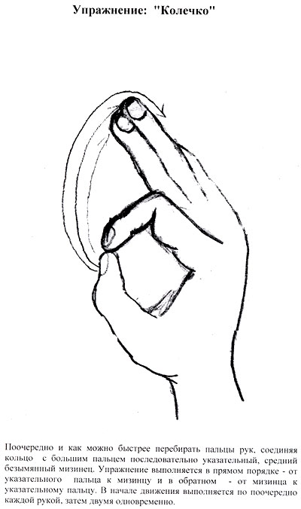

**«Корзинка»** (Ладони на себя, пальчики переплетаются и локотки разводятся в стороны. Ладони как бы разъезжаются, и между пальцами образуются зазоры. Большие пальчики образуют ручку);

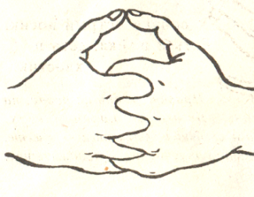

**«Очки»** (образовать два кружка из большого и указательного пальцев обеих рук, соединить их);

**«Улитка»** (положить правую руку на стол, поднять указательный и средний пальцы, расставить их);

**«Ежик»** (ладони соединить, прямые пальцы выставить вверх);

**«Ножницы»** (указательный и средний пальцы правой и левой рук имитируют стрижку ножницами);

**«Домик»** (Ладони направлены под углом, кончики пальцев соприкасаются; средний палец правой руки поднят вверх, кончики мизинцев касаются друг друга, выполняя прямую линию (труба, балкон).

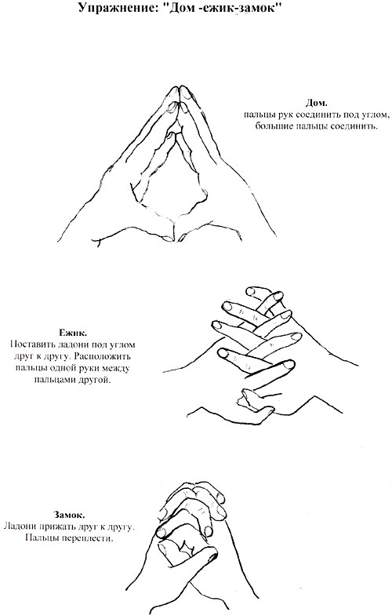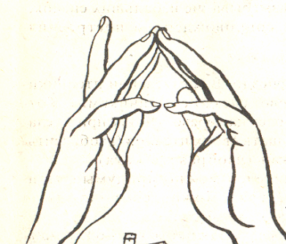

**«Цепочка**» Большой и указательный пальцы левой руки в кольце.

Через него попеременно пропускаются колечки из пальчиков правой руки: большой – указательный, большой средний и т. Д. В этом упражнении участвуют все пальчики.

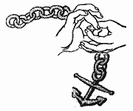

**«Дом-ёжик-замок»** (дом – пальцы рук соединить под углом, большие пальцы соединить, ёжик – поставить ладони под углом друг к другу, расположить пальцы одной руки между пальцами другой руки, замок – ладони прижать друг к другу, пальцы переплести);





**«Гусь-курица-петух»** (гусь – ладонь согнуть под прямым углом, пальцы вытянуть и прижать друг к другу, указательный палец согнут и опирается на большой; курочка – ладонь немного согнуть, указательный палец упирается в большой, остальные пальцы накалываются друг на друга в полусогнутом положении; петух – ладонь поднять вверх, указательный палец опирается на большой, остальные пальцы растопырены в сторону и подняты вверх – это «гребешок»);

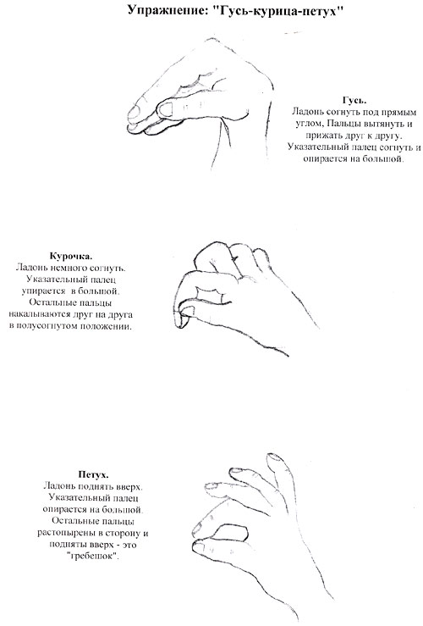

**«Кулак—ребро—ладонь»**. Три положения руки на плоскости стола, последовательно сменяют друг друга. Ладонь на плоскости, сжатая в кулак ладонь, ладонь ребром на плоскости стола, распрямленная ладонь на плоскости стола. Выполняется сначала правой рукой, потом — левой, затем — двумя руками вместе. Количество повторений — по 8—10 раз. При усвоении программы или при затруднениях в выполнении помогайте себе командами («кулак—ребро—ладонь»), произнося их вслух или про себя. 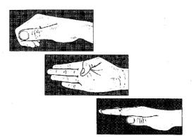

**«Лезгинка».** Левую руку сложите в кулак, большой палец отставьте в сторону, кулак разверните пальцами к себе. Правой рукой прямой ладонью в горизонтальном положении прикоснитесь к мизинцу левой. После этого одновременно смените положение правой и левой рук. Повторите 6—8 раз. Добивайтесь высокой скорости смены положений.

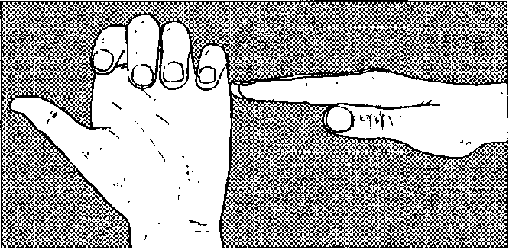

Литература:

Семенович А.В. Нейропсихологическая коррекция в детском возрасте. Метод замещающего онтогенеза: Учебное пособие. – М.: Генезис, 2007.

МБДОУ-детский сад компенсирующего вида № 244

***«Упражнения для развития межполушарного взаимодействия»***

*Часть 3*

**

Подготовила: педагог-психолог

Н.А. Конева

Екатеринбург, 2018